
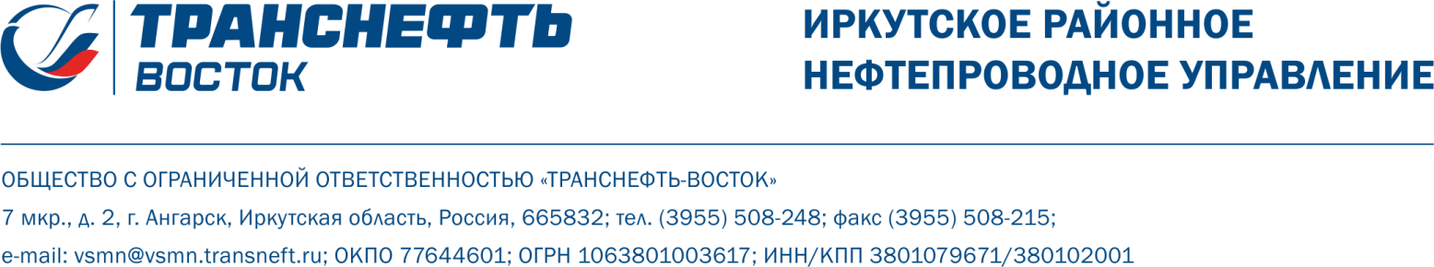

 | 22.02.2024№ ТНВ-05-05-08/5780  На № от |  | Мэру Эвенкийского района  А.Ю. Черкасову  8(39170)31-003  sekr@tura.evenkya.ru |  | КОМУ
О направлении информации

Уважаемый Андрей Юрьевич!

Дочернее общество ПАО «Транснефть» - ООО «Транснефть-Восток» (далее – Общество) является собственником следующих линейных сооружений, расположенных в границах Эвенкийского района:
- «Магистральный нефтепровод. Куюмба-Тайшет. 1 очередь строительства. 1 этап. Участок 8-96,6 км. (кадастровый номер 88:02:0160001:783), введенный в эксплуатацию в 2016 году, право собственности подтверждается записью в ЕГРН 88:02:0160001:783-24/001/2017-1 от 20.01.2017. В отношении объекта установлена зона с особыми условиями использования территории (далее – ЗОУИТ) – охранная зона, реестровый номер 88:02-6.4. Линейная часть магистрального нефтепровода «Куюмба-Тайшет» представлена одной ниткой трубопровода, позволяющей осуществить транспортировку нефти.
Согласно Федеральному закону от 21.07.1997 № 116-ФЗ «О промышленной безопасности опасных производственных объектов» вышеперечисленные магистральные трубопроводы являются опасным производственным объектом 1 класса опасности.
В целях обеспечения нормальных условий эксплуатации и исключения возможности повреждения трубопроводов согласно п. 4.1 Правил охраны магистральных трубопроводов (утверждены Министерством топлива и энергетики Российской Федерации 29.04.1992 и Постановлением Госгортехнадзора от 22.04.1992 № 9) (далее – Правила охраны) устанавливается охранная зона в виде участка земли, ограниченного условными линиями, проходящими в 25 м от крайних осей трубопровода.
В соответствии с п.п. 4.3, 4.4, 5.1, 5.7 Правил охраны в охранной зоне магистрального трубопровода, категорически запрещается производить всякого рода действия, которые могут нарушить нормальную эксплуатацию трубопровода, либо привести к его повреждению, в том числе, выполнять строительно-монтажные работы, возводить любые постройки и сооружения, оборудовать несанкционированные переезды, производить складирование материалов, свалок, осуществлять земляные работы, работы по планировке и отсыпке грунта.
Федеральным законом от 03.08.2018 №342-ФЗ «О внесении изменений в Градостроительный кодекс РФ и отдельные законодательные акты РФ» Земельный кодекс РФ (далее – ЗК РФ) дополнен главой XIX «Зоны с особыми условиями использования территорий» (далее - Федеральный закон от 03.08.2018 №342-ФЗ). К видам зон с особыми условиями использования территории (далее - ЗОУИТ) относится, в том числе, зона минимальных расстояний до магистральных или промышленных трубопроводов (газопроводов, нефтепроводов и нефтепродуктопроводов, аммиакопроводов) (п. 25 ст. 105 ЗК РФ).
В соответствии с п.п. 1, 2 ст. 106 Земельного кодекса РФ порядок подготовки и принятия решения об установлении ЗОУИТ, а также перечень видов зданий, сооружений, размещение которых допускается в границах зоны минимальных расстояний до магистральных или промышленных трубопроводов, а также исчерпывающий перечень видов деятельности, осуществление которых допускается и (или) запрещается в границах указанной зоны, определяется в положении о ЗОУИТ, принимаемом Правительством Российской Федерации.
В соответствии с требованиями Федерального закона от 30.12.2009 № 384-ФЗ «Технический регламент о безопасности зданий и сооружений», СП 36.13330.2012. Свод правил. Магистральные трубопроводы. Актуализированная редакция СНиП 2.05.06-85* также установлены зоны минимальных расстояний до зданий и сооружений (таблица № 4), в частности до жилой застройки 200 метров, в зависимости от диаметра трубопровода.
- «Магистральный нефтепровод. Куюмба-Тайшет. 1 очередь строительства. 1 этап. Участок 8-96,6 км. (кадастровый номер 88:02:0160001:783), Ду 530-100, Ду 720-150 метров в обе стороны от оси трубопровода;
Вышеуказанный СНиП, как и «Правила охраны магистральных трубопроводов», являются обязательными для исполнения как юридическими, так и физическими лицами, поскольку включены в Перечень национальных стандартов и сводов правил, утвержденных Постановлением Правительства Российской Федерации от 4 июля 2020 г. N 985 (ранее №1521 от 26.12.2014, №1047-р от 21.07.2010).
Сведения о зоне с особыми условиями использования территории (охранная зона) МН и МНПП внесены в государственный кадастр недвижимости и находятся в общем доступе на публичной кадастровой карте Росреестра по адресу https://pkk5.rosreestr.ru/ (раздел ЗОУИТ).
Материалы фактического положения трубопровода (исполнительная съемка), с привязкой охранных зон входящих в его состав коммуникаций и объектов, для нанесения их на районные карты землепользований при необходимости предоставляются в порядке, установленном Законом Российской Федерации от 21.07.1993 N 5485-1 (ред. от 26.07.2017) «О государственной тайне».
На основании вышеизложенного, прошу:
1. При проведении публичных слушаний о переводе земельных участков, находящихся (частично находящихся) в охранной зоне и зоне минимальных расстояний до магистральных трубопроводов, из одной категории в другую извещать ООО «Транснефть-Восток».
2. Довести информацию до муниципальных образований Эвенкийского района.
3. Разместить информацию из приложений 1 и 2 на официальном сайте района.

Приложения:
- Информационная справка - на 3 л. в 1 экз.
- Памятка землепользователю, землевладельцу, застройщику, представителю - на 6 л. в 1 экз.
- Выписки из ЕГРН.
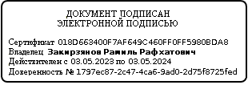

Директор филиала Р.Р. Закирзянов

